**Nombre de la base de datos: softnology_one**

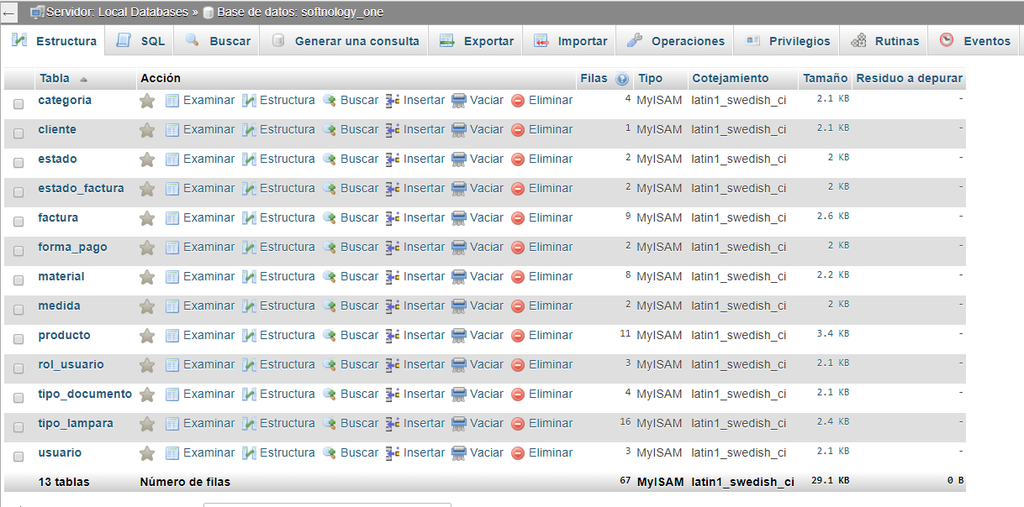

**Tabla categoría:**

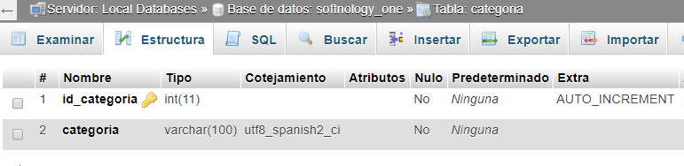

**Tabla cliente:**

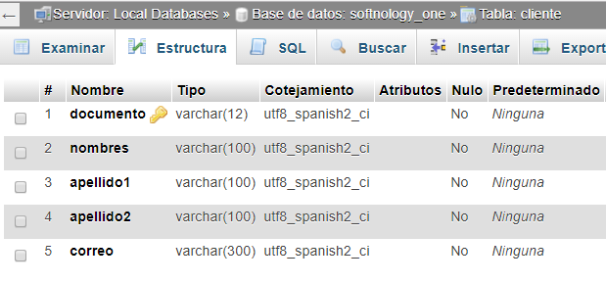

**Tabla estado:**

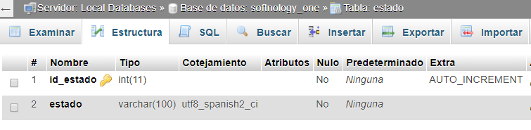

**Tabla estado:**

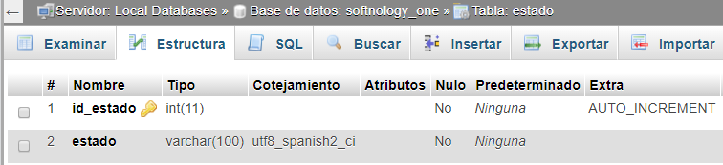

**Tabla estado_factura:**

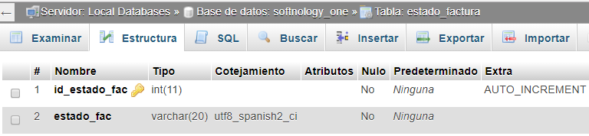

**Tabla factura:**

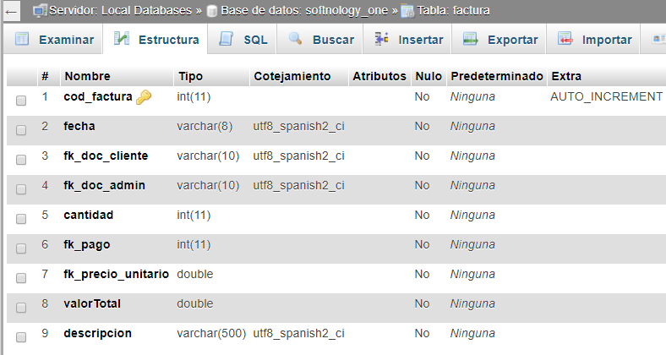

**Tabla forma_pago**

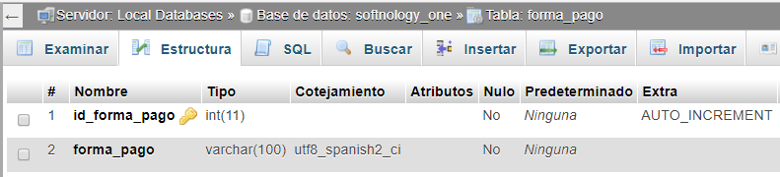

**Tabla material**

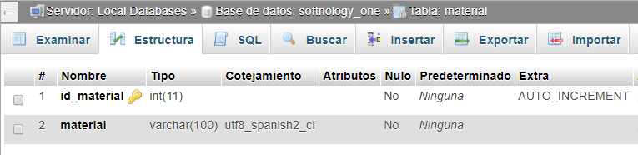

**Tabla medida**

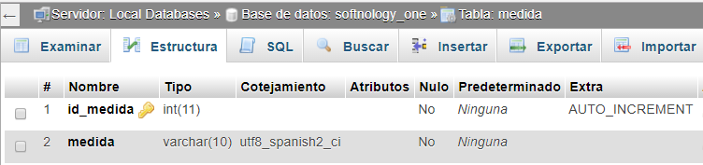

**Tabla producto**

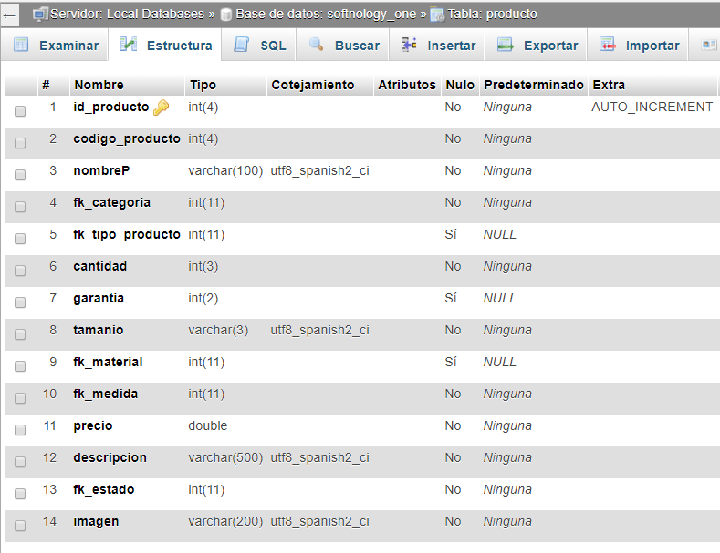

**Tabla rol_usuario**

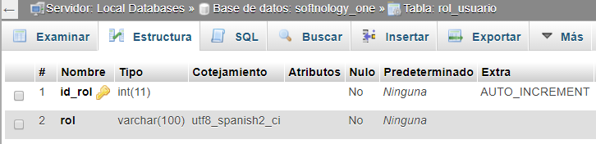

**Tabla tipo_documento**

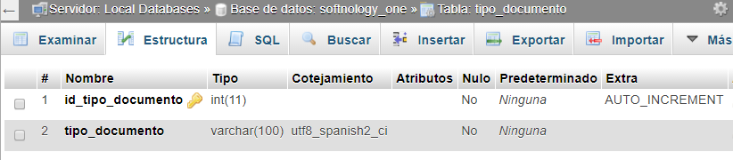

**Tabla tipo_lampara**

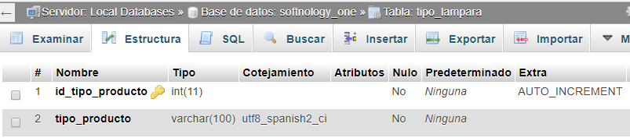

**Tabla usuario**

